**Отчёт по УП 1-й день**

**Восстановление данных из скрипта**

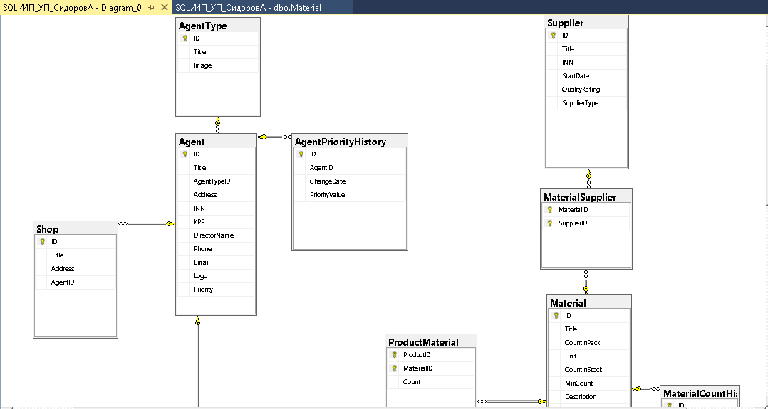

Рисунок 1 – Первая часть диаграммы БД

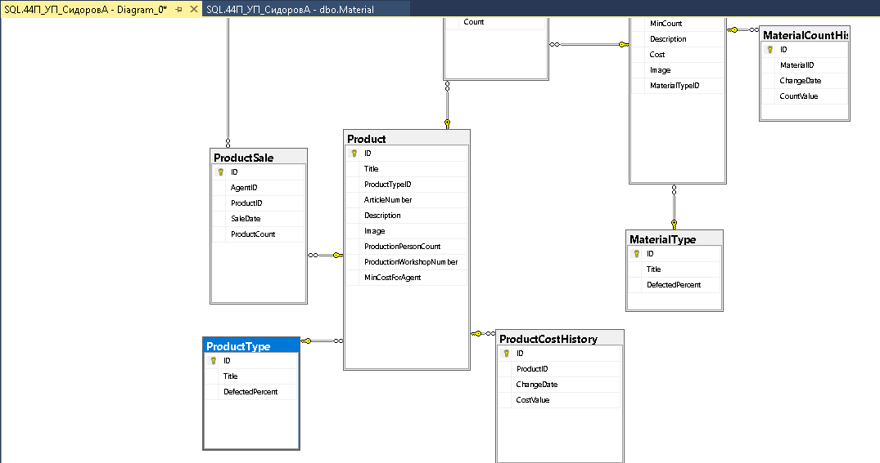

Рисунок 2 – Вторая часть диаграммы БД

**Словарь данных**

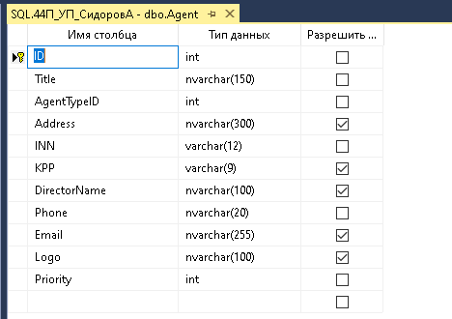

Рисунок 3 – Таблица Agent

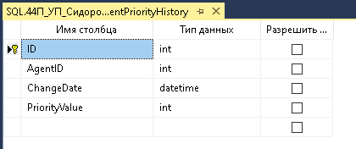

Рисунок 4 – Таблица PriorityHistory

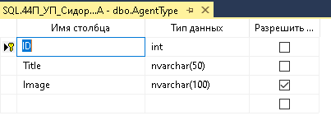

Рисунок 5 – Таблица AgentType

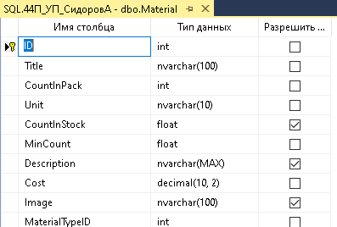

Рисунок 6 – Таблица Material

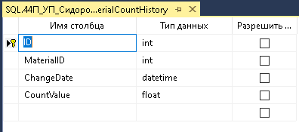

Рисунок 7 - Таблица MaterialCountHistory

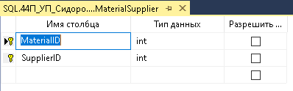

Рисунок 8 – Таблица MaterialSupplier

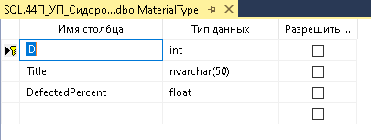

Рисунок 9 – Таблица MaterialType

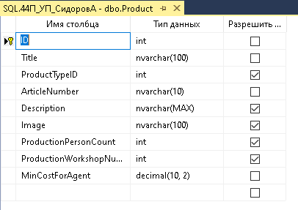

Рисунок 10 – Таблица Product

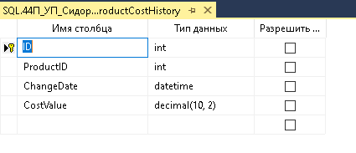

Рисунок 11 – Таблица ProductCostHistory

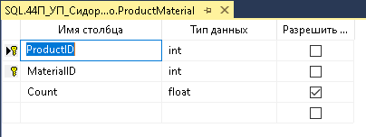

Рисунок 12 – Таблица ProductMaterial

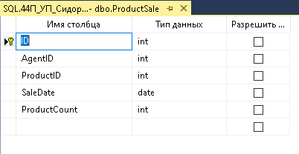

Рисунок 13 – Таблица ProductSale

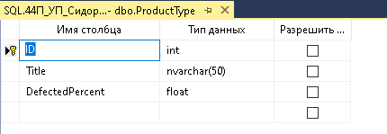

Рисунок 14 – Таблица ProductType

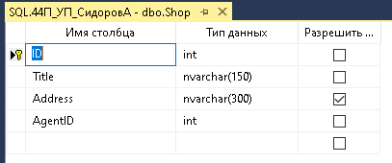

Рисунок 15 – Таблица Shop

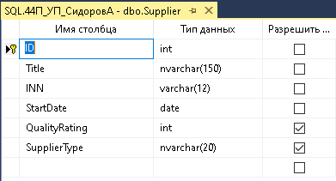

Рисунок 16 – Таблица Supplier